Всемирный день здоровья отмечается в день создания Всемирной организации здравоохранения (ВОЗ), устав которой был принят 7 апреля 1948 г. Работники здравоохранения - люди, оказывающие медико-санитарную помощь тем, кто в ней нуждается, находятся в центре системы здравоохранения. Однако во всем мире кадры здравоохранения переживают кризис, от которого не застрахована ни одна страна. Результаты очевидны: это - клиники без медицинского персонала, больницы, которые не могут привлечь или удержать основных сотрудников. В мире существует хроническая нехватка медработников в результате десятилетий недостаточных инвестиций в их обучение, подготовку, заработную плату, условия труда и управление. Это привело к острой нехватке ключевых специалистов, росту показателей смены занятий и раннего выхода на пенсию, а также к национальной и международной миграции. Страны Африки к югу от Сахары, где все вышеупомянутые проблемы усугубляются пандемией ВИЧ/СПИДа, насчитывают, по оценкам, 750 000 медработников при том, что население этого региона составляет 682 миллиона человек. Для сравнения можно указать, что в странах ОЭСР, где стареющее население увеличивает нагрузку на уже и так перегруженных работников, это соотношение в 10-15 раз выше.

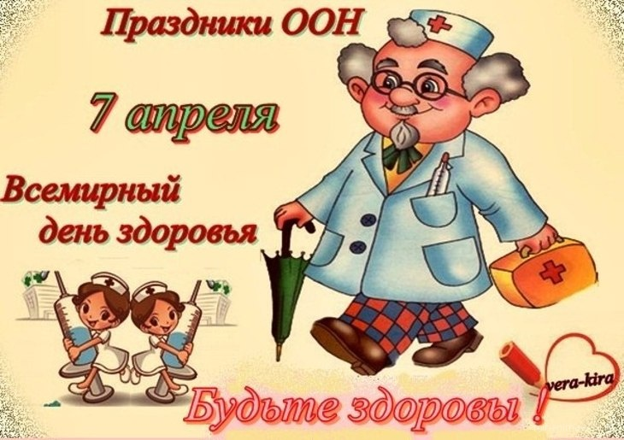

Поздравления с Всемирный день здоровья в стихах 2020
Во Всемирный День здоровья
Жизнь я новую начну:
Встану в 6 часов, с любовью
Окна в доме распахну.
Подниму гантели рьяно.
Под холодный встану душ,
Съем овсянку, выйду рано
И - рысцою пробегусь...
Что-то к вечеру мне худо:
Ревматизм, и нос свистит.
Вот поправлюсь - снова буду
Жизнь здоровую вести!
***
Если хочешь быть здоров, закаляйся,
Вредными привычками не увлекайся,
Витамин побольше ешь, спортом занимайся,
Вирусным инфекциям не поддавайся.
С днём здоровья, со славным праздником тебя,
Пусть легко проблемы все решаются всегда,
Улыбается пускай тебе судьба,
Чтобы жизнь текла, как полная река.
***
Пусть будет счастье и здоровье,
И пусть на все хватает сил,
И чтобы каждый день с любовью
Вам только радость приносил.
Желаем счастья и добра,
Друзей хороших и тепла,
Счастливых дней, блаженных снов,
Больших надежд, хмельных пиров,
Смеяться, песни петь, любить,
Большую жизнь до дна испить!
***
Во всемирный день здоровья
Позабудь про докторов,
Этот праздник встреть с любовью,
Будь к хорошему готов!
Выпей за свое здоровье,
За мое в бокал налей,
И за лечебное сословье!
За больных и за врачей!

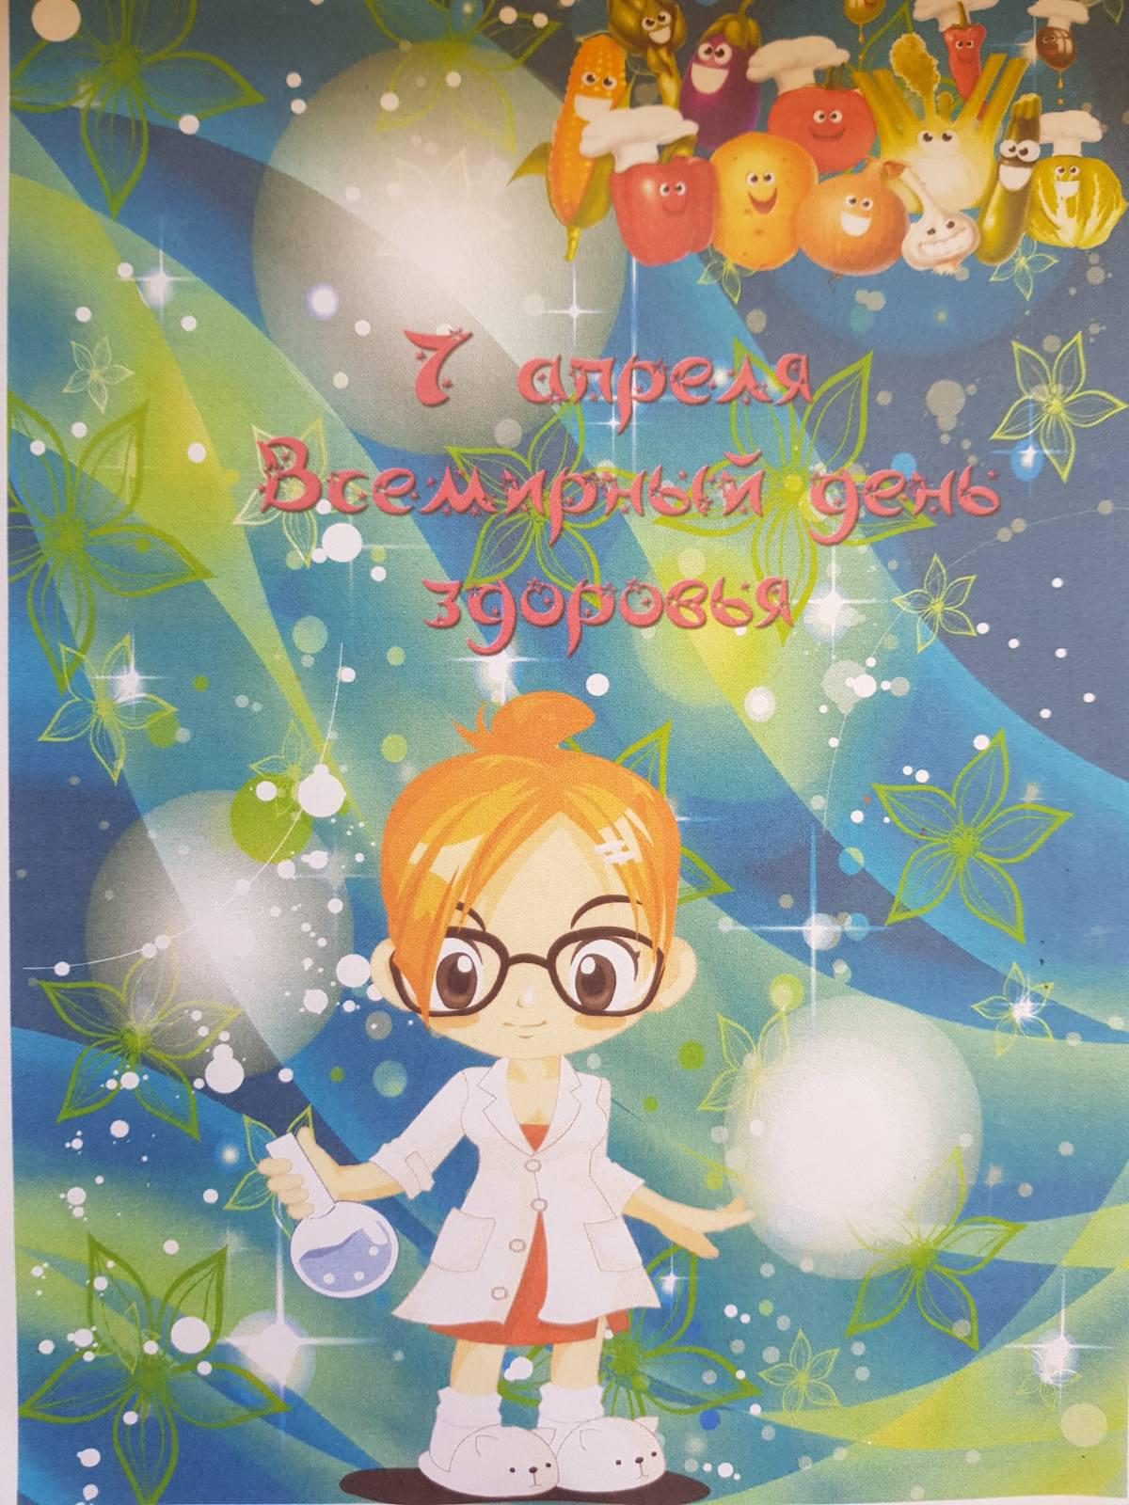

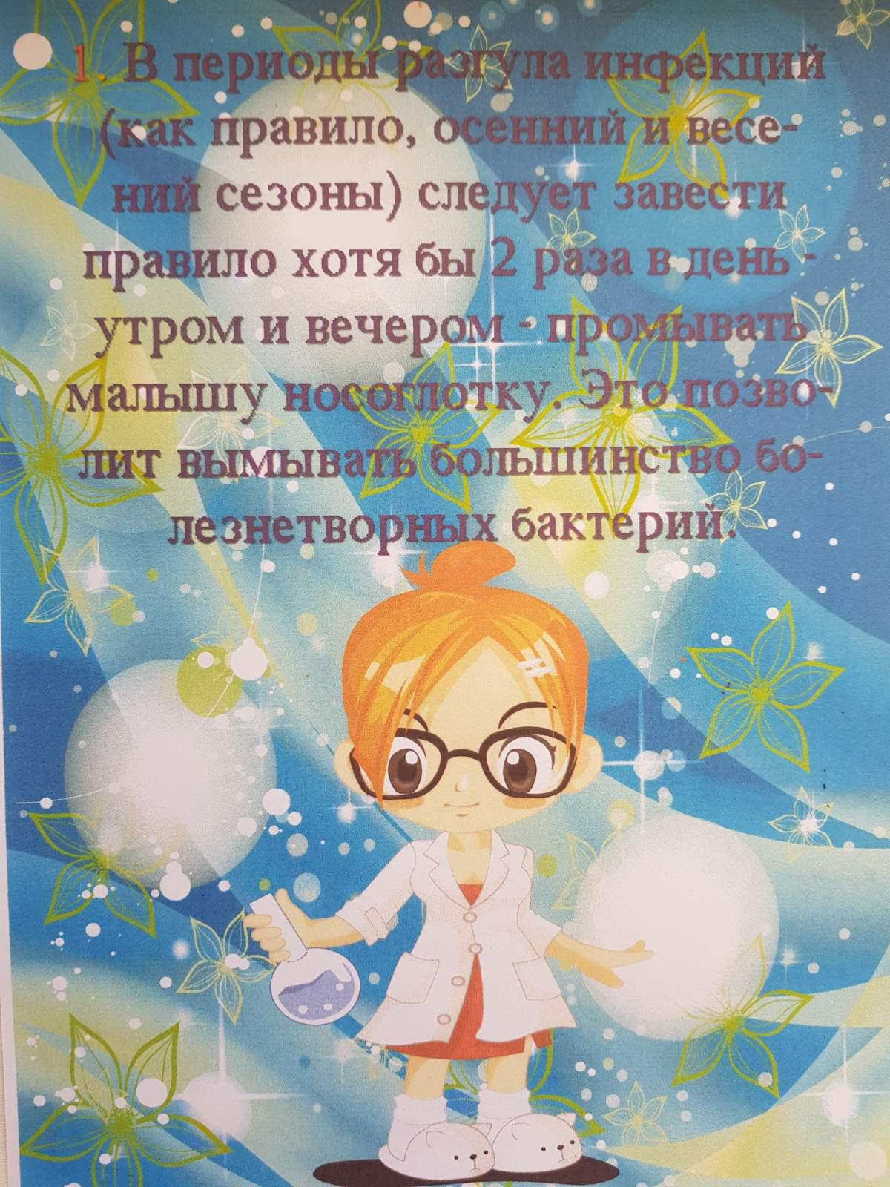

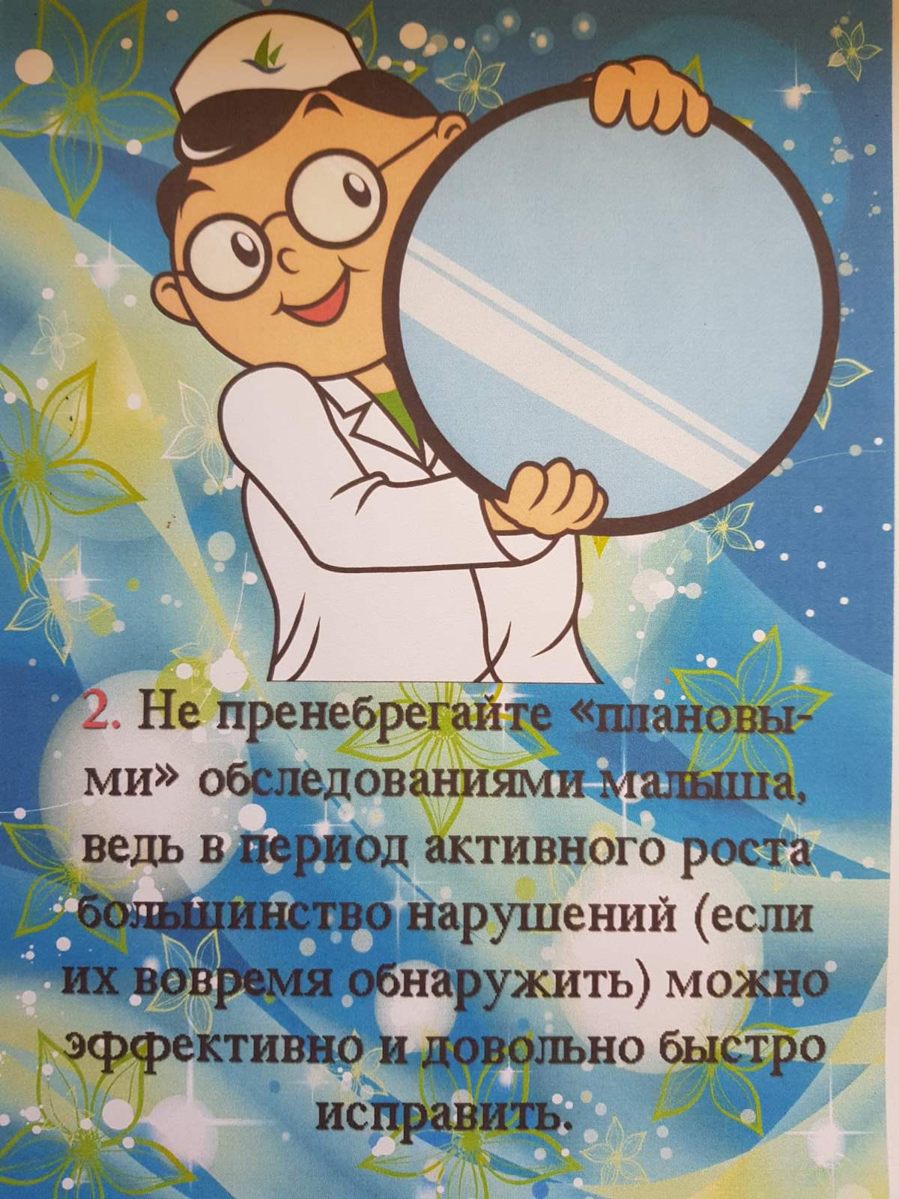

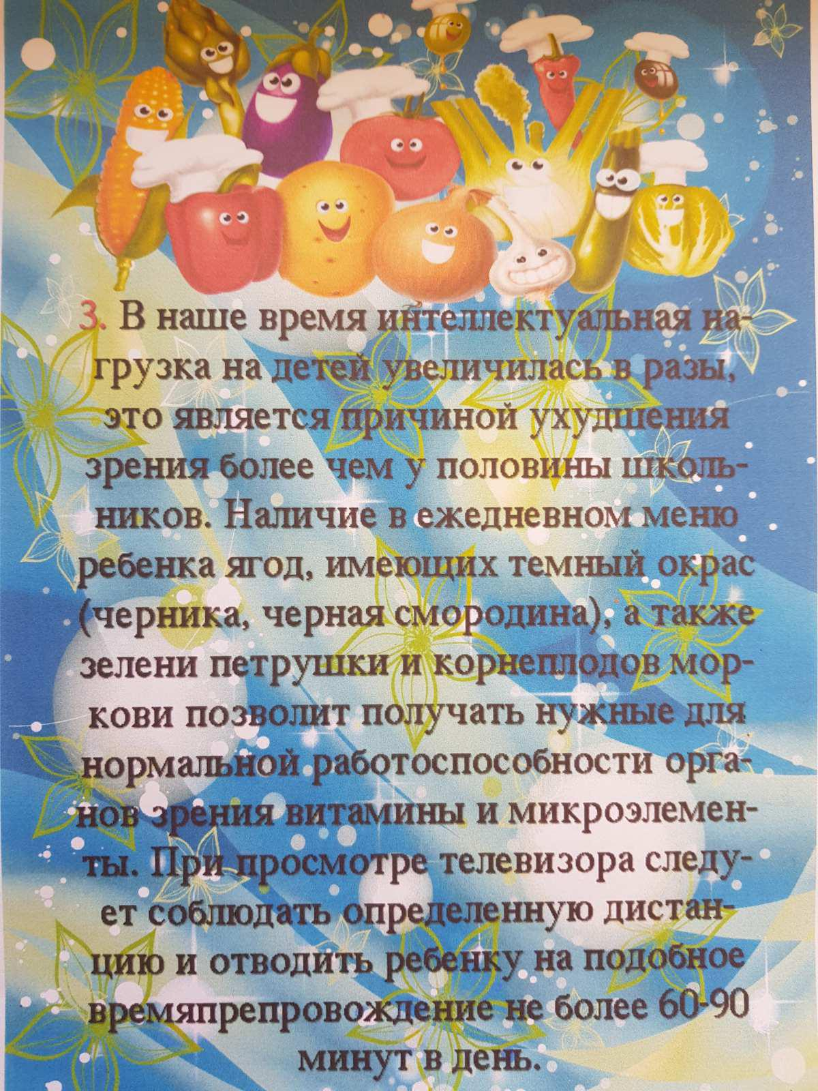

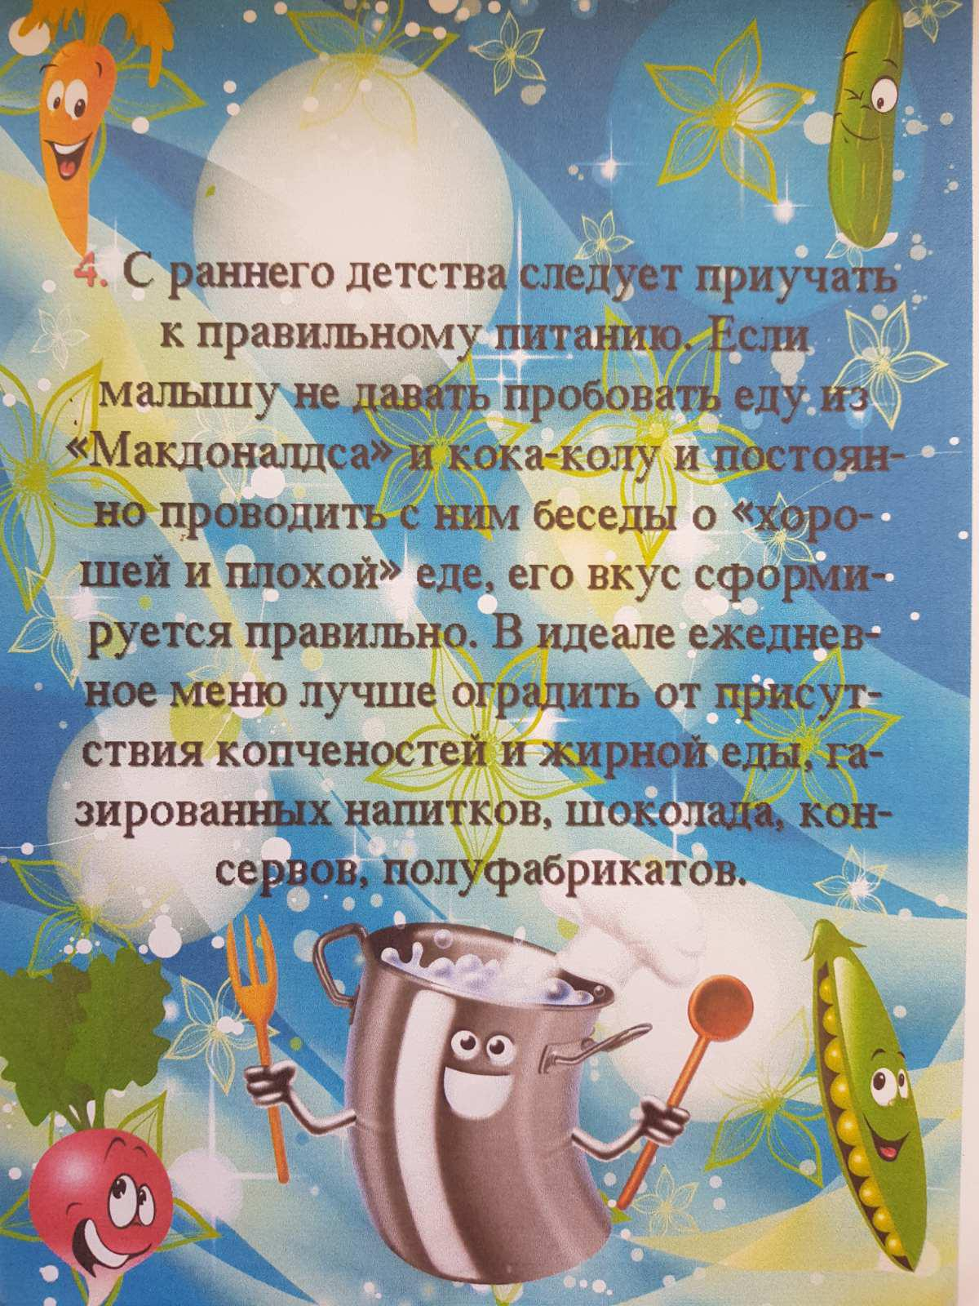

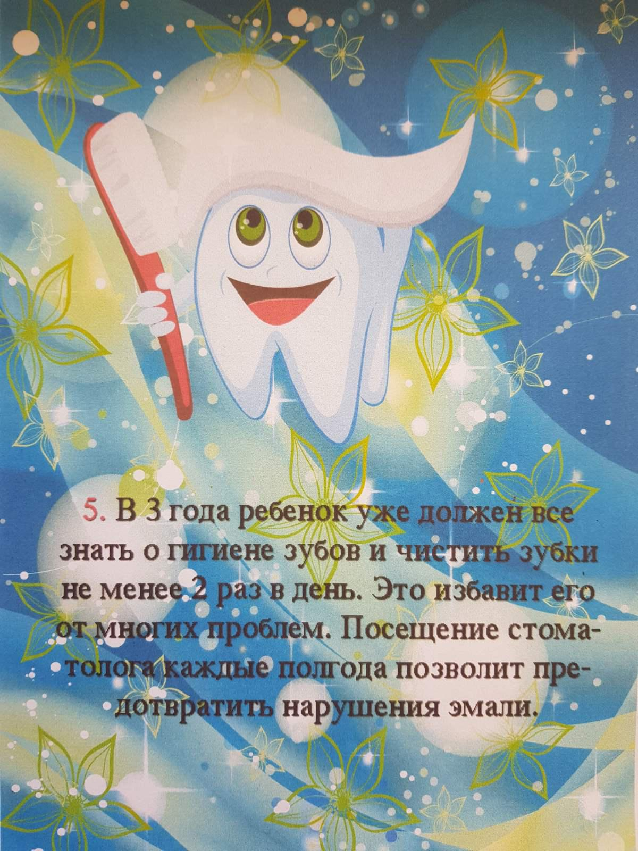

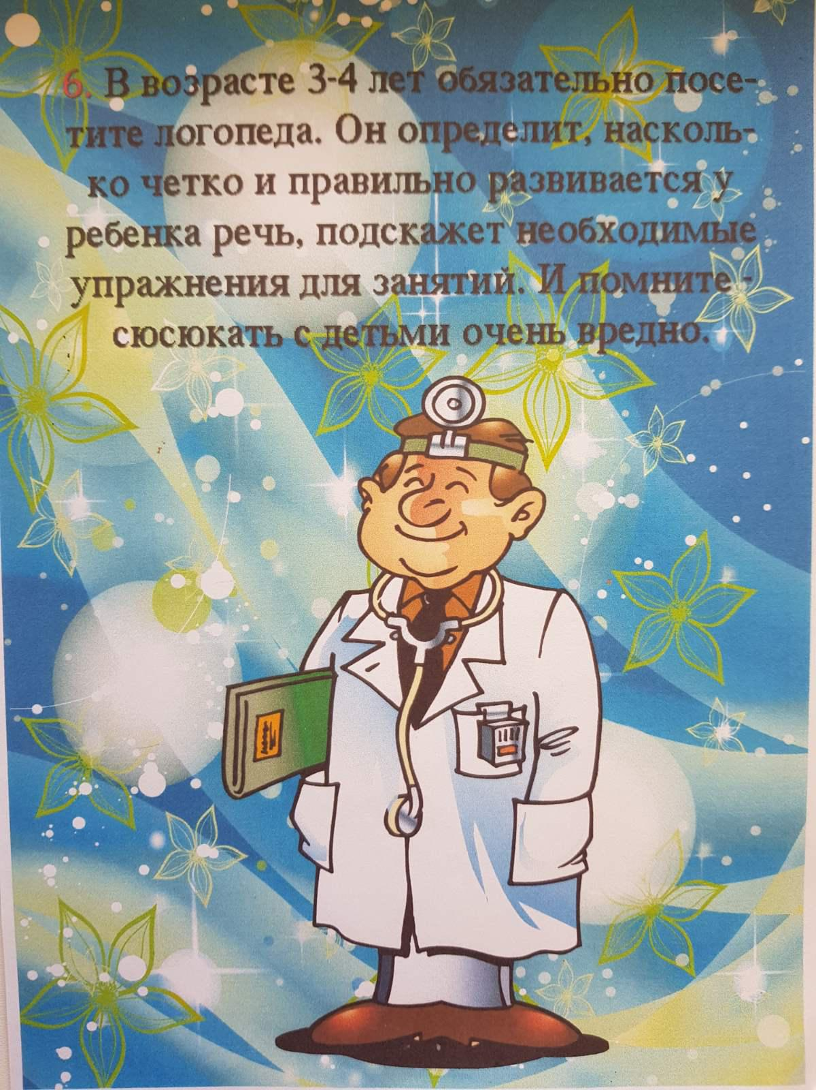

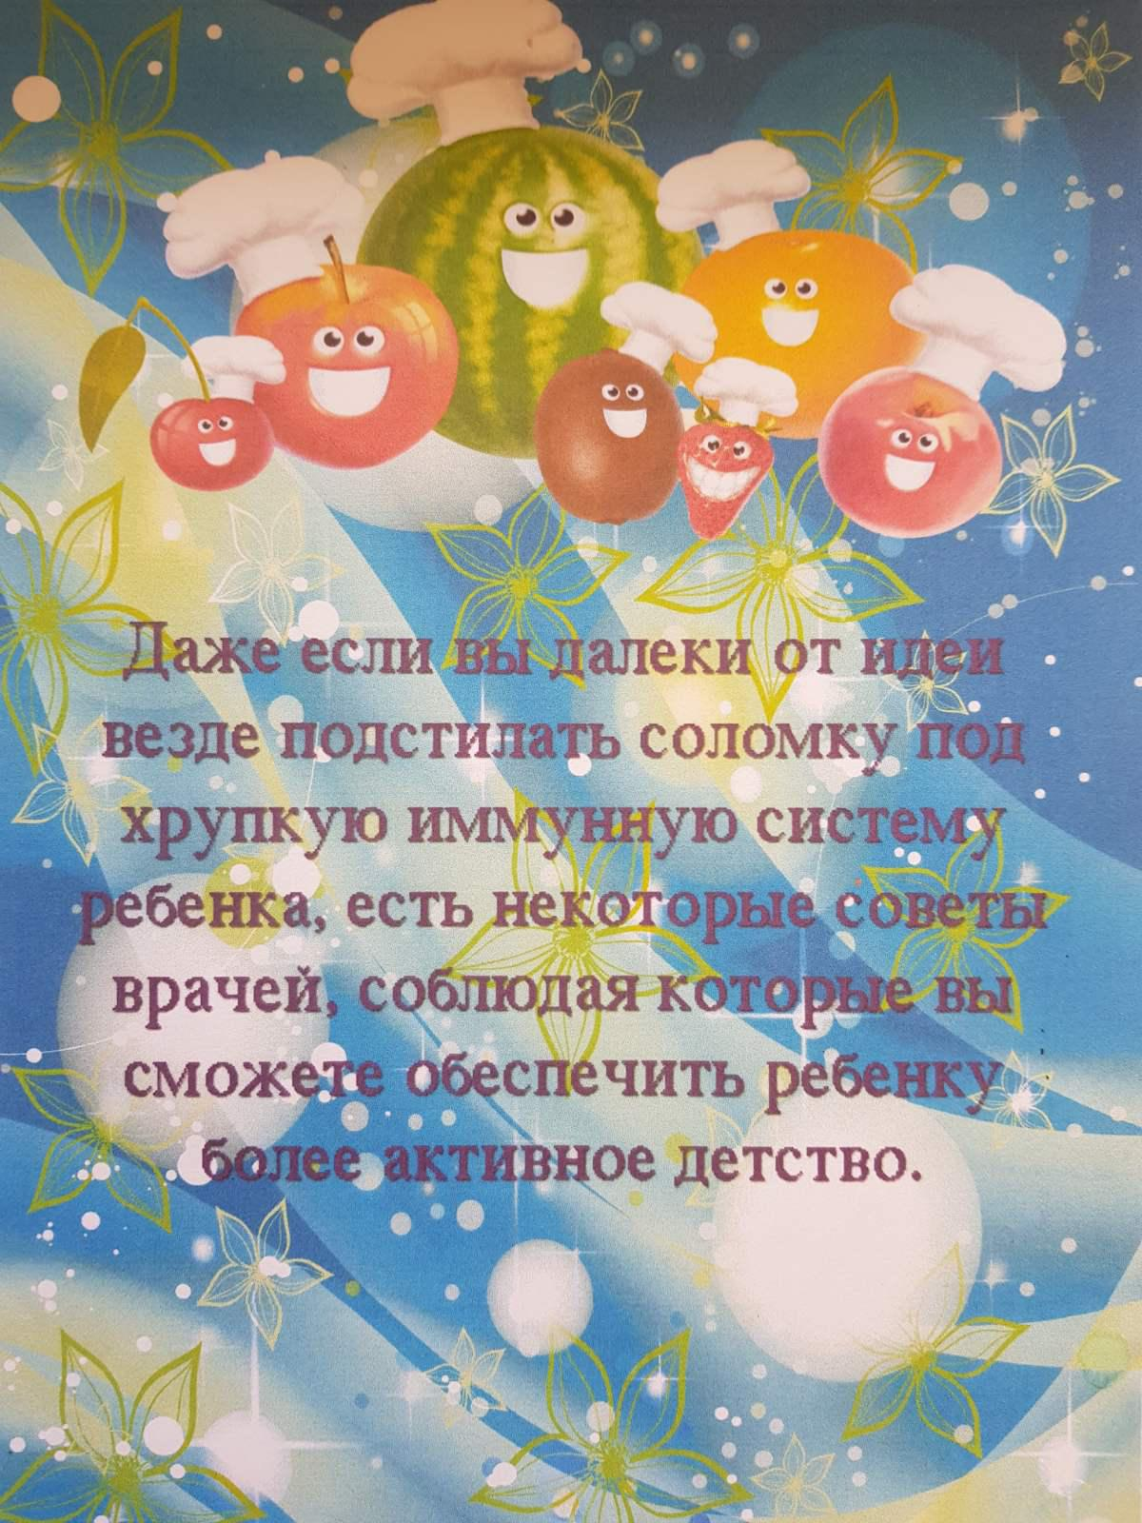

Рисование. Тема «Тарелочки»
Цель: учить рисовать замкнутые линии, похожие на круги «тарелочки», закрашивать контур тарелки выбранным цветом.

Наблюдение «облака, похожие на предметы посуды».

Трудовая деятельность для детей: вымыть игрушки с хозяйственным мылом.

